1809г.
Открыто первое двухклассное Устьважское приходское училище Мезенской округи. Смотритель – священник Алексей Гагарин. Учитель- священник прихода Михаил Корытов.
В 1810г. в списке 27 учеников в возрасте от 6 до 18 лет.
21.05.1814г. первое двухклассное Устьвашское училище переведено из Устьвашского погоста в г. Мезень. «Училище просуществовало 9 лет. В августе 1818г. в связи со смертью смотрителя и учителя Михаила Корытова было принято решение о переводе 3-х учеников в Пинежское училище, а Мезенское училище закрыто». (А. В. Новиков «Лешуконье. Арх. ПГУ. 2003г.).

1869г.
- Работает Устьвашское церковно-приходское училище.

1896-1900г.г.

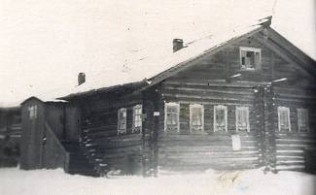
- Устьвашское сельское училище размещено в доме крестьянина.

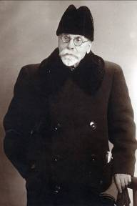

- В школе работает учитель Никитинский Иосиф Иванович, вып. Тотемской духовной семинарии, работал с 1896 по 1900 г.г.

В 20-е годы ХХ века
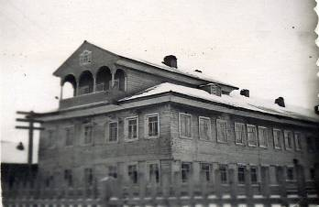
- в Лешуконском действовала начальная школа, называвшаяся Единой трудовой советской школой I-й ступени.
- 1920г. -178 уч-ся, 1922 - 81 уч-ся, 1924-106 уч-ся.

1926г.
- Открывается Y-й класс Лешуконской ШКМ, первой семилетней школы в нашем районе. Ее организатор- Подсоснов Андрей Васильевич, делегат I-го Всероссийского съезда учителей 1925г. Наряду с грамотой, овладением основ наук, давали определенные агрономические знания и навыки. Внедряли передовые методы ведения сельского хоз-ва в коммунах и колхозах

1934г.
- С 28 мая работает Устьвашская НСШ (неполная ср. шк.).

1935г.
- С сентября директором Устьвашской НСШ работает Бородин Павел Романович.

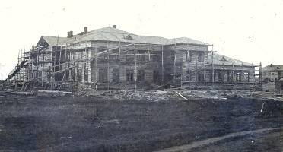
1936г.
- Устьвашская НСШ преобразована в Устьвашскую ср. школу.
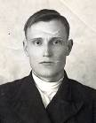
- Построено здание Лешуконской средней школы.
- Набран первый 8-й класс. Школа начинает обеспечиваться кадрами с в/о. Первый директор ЛСШ- Климовский П.Т.
1937г.
• С июня школа приобретает название Лешуконская средняя школа.

В 30-е г.г. учителя и уч-ся 7-10 кл. ЛСШ проводили большую работу с
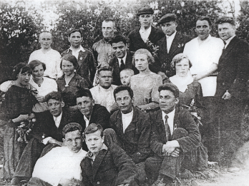
населением по ликвидации неграмотности.
I-й выпуск 10кл. 1939г.
(Из воспоминаний Пахова И.М., директора ЛСШ).

1939г.
- Лешуконская ср. шк.
выпускает I-й выпуск 10кл.- 12 чел.

1940г.
- II-й выпуск 10 кл.- 8 чел.

1941г.
- III-й выпуск 10кл.- 20 чел. (12 юношей и 2 девушки были участниками В.О.в, 8 из них погибли).
- 23 июня 1941г. в ЛСШ организован сборный пункт в связи с всеобщей мобилизацией
1942г.
- Мальчики 9 кл. ЛСШ 19.01.42г. мобилизованы в ФЗО г. Архангельск. Летом призваны в Армию. В августе направлены на Ленинградский фронт. В январе 1942г. в Лешуконское привезли детей, эвакуированных из Ленинградской обл. – 162 чел.
- Выпускники 10 кл. ЛСШ в июне призваны в Армию.
- Все выпускницы 10 кл., 9 кл. и уч-ся 7 и 8 кл. мобилизованы на погрузочные работы в п. Каменку.

1943г.
- Y-й выпуск 10 кл.- 7 человек, в т.ч. двое юношей, эвакуированных с территорий, занятых немцами.
1944г.
- Лешуконская ср. шк. Выпускает YI-й вып. 10 кл.- 10 чел./10-й кл. заканчивали только девочки,
все ребята ушли на фронт осенью 1943г./.
(Из воспоминаний Петуховой (Кожевниковой) З.К., вып. 1944г.).
1945г.
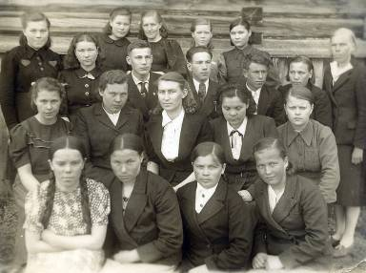
- YII-й выпуск 10 кл.-14 чел.
10 кл. выпуск 1945г.

1946г.
- 9 мая в ЛСШ создано спортивное общество «Смена». Сборная колонна приняла участие в параде, посвященному первой годовщине Победы.
(Из воспоминаний Неспановой (Бачевой) А.В., вып. 1947г., учителя ЛСШ).

1947г.
- В начальных классах школы обучалось 411 человек.

1948г.
- Х- й выпуск – 10 кл. окончили 6 чел.
- Выпускники 10 кл. ЛСШ 1946г., 1947г., 1948 г. выпускные экзамены сдавали в п. Каменка Мезенского р-на.

1949г.
- Выпуска 10 кл. не было.
- На 11.11.1949г. в школе обучалось 750 уч-ся.

1950г.
- ХI-й выпуск – 10 кл. окончили-9 чел.
Пионерский лагерь в д. Едома. Уч-ся ЛСШ.

1951г.
- XII-й выпуск – 10 кл. окончили- 16 чел.
- В школе 740 уч-ся.

1952г.
- XIII-й выпуск – 10 кл. окончили- 13 чел.
- В школе обучается 734 уч-ся.
1953г.
- XIY-й выпуск – 10 кл. окончили –34 чел.
- В школе обучается – 716 уч-ся
- С 22.09. по 05.10. прекращены занятия в старших классах, уч-ся 8-10-х кл. отправлены на
сельхозработы в колхозы.

1954г.
- Впервые школа выпустила два 10-х класса- 10а, 10б, всего- 47 уч-ся.
- 05.04.1954г. газ. «Правда Севера» 3-ю страницу целиком посвятила Лешуконской ср.шк.
- Впервые школа выпустила четыре 10 кл.- 10а,10б, 10в, 10г- всего 111уч-ся.
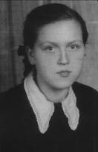
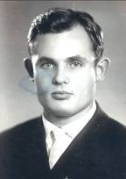
Мамонтова Л. И.

Мартынов Е.М.
1955г.
- Выпущены два 10-х класса, 10а, 10б, всего 65 уч-ся.
- Первые медалисты ЛСШ: Мамонтова Лилия Изосимовна (серебряная медаль), Мартынов Евгений Михайлович (серебряная медаль).
- Группа туристов 6 кл. ЛСШ под руководством Листова П.М. и Сауковой А.А. прошли на лодках по маршруту Лешуконское Каменка.
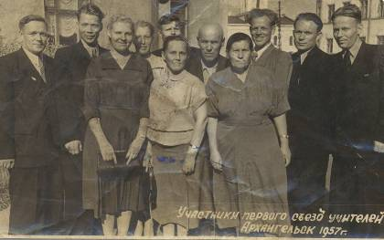
1956г.
- Впервые школа выпустила три 10-х кл.10а, 10б,
10в.- всего 75 уч-ся.

1957г.
- На 01.01.1957г. в школе обучалось 839 уч-ся.
- На 05.09.1957г. в школе обучалось 892 уч-ся.-
Это самое наибольшее число уч-ся в ЛСШ.
- Делегация Лешуконского р-на принимала участие
на I-ом областном съезде учителей в г. Архангельске.

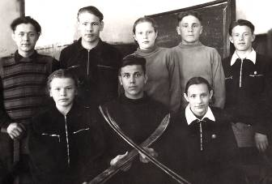
1958г.
Лучшие спортсмены-лыжники ЛСШ
- 30 апреля 1958г. команда ЛСШ заняла I-е место по спортивной гимнастике на областных соревнованиях среди районов области, учитель физической культуры – Бойко Ким Вячеславович, позднее ставший заслуженным учителем РСФСР.
- Школа выпустила три 10-х класса, 10а,10б, 10в, всего
92 уч-ся.
- На 05.09.1958г. в школе – 884 уч-ся.
- Состав учителей: 58 чел., в т.ч. с в/о-19 чел., н/в-10 чел.

1959г.
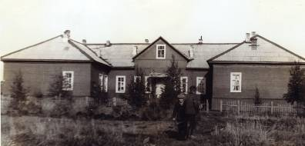
- Школа выпустила три 10-х класса 10а,10б,10 в- всего 77 уч-ся.
Здание интерната
- В школе 30 классов – 889 учеников.
- 05.09.1959г. набран 9-й кл. (впервые с 11- летним сроком обучения). Кл. рук. – Иванова Татьяна Павловна, заслуженный учитель РСФСР.
- 26.12.1959г.- введен в эксплуатацию интернат на 50 мест по ул. Школьной (построен за один год методом народной стройки).
- Палкиной Лидии Николаевне, учит. нач. классов ЛСШ, присвоено звание «Заслуженный учитель школ РСФСР»
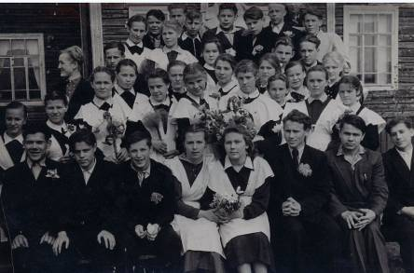
Выпускники ЛСШ 1960 г.
1960г.
- Школа выпустила два 10-х класса, 10а,10б- всего 41 уч-ся.
- Группа туристов 6 кл. ЛСШ под руководством Ляпунова И.Н.
прошла водный маршрут: Вожгора – Шегмас - Вожгора.

1961г.
- Палкина Лидия Николаевна, заслуженный учитель РСФСР, была делегатом XXII съезда КПСС.
- Выпуска средней школы не было.

1962г.
- Школа выпустила один 11 –й кл.- 22 уч-ся.
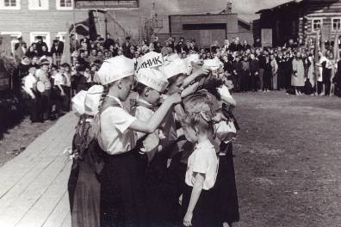
- В с. Лешуконском открыта Устьвашская восьмилетняя школа, директор- Рюмин П.А., бывший учитель истории ЛСШ. Вновь открытая школа позволила значительно разгрузить ЛСШ, куда переведены значительная часть учителей и уч-ся из микрорайонов: Пристань, Конецгорка, Нижнее.

1963г.
- Школа выпустила один 11-й кл.-31 уч-ся.
- Лешукова Алла Николаевна, учит. нач. кл. ЛСШ, председ. РК союза работников просвещ. Лешук. р-на, была делегатом VI съезда профсоюзов работн. просвещ. РСФСР и ХIII съезда профс. СССР.

1964г.
- Школа выпустила два 11-х класса, 11а, 11б-всего 47 уч-ся.

1965г.
- Школа выпустила два 11-х класса – 53 уч-ся.
1966г.
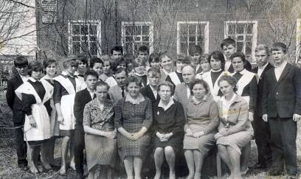
- Самый большой выпуск ЛСШ- 11а,11б- 44 уч-ся; 10а, 10б,10в- 93 уч-ся. Всего: 137 выпускников.
Выпускники ЛСШ 11б кл.
- Выпуск трактористов, шоферов, полеводов.
- Отмечалось 30-летие ЛСШ. Директор школы Пахов И.М.

1967г.
- Школа выпустила три 10-х класса- 85 уч-ся.
- Открыт первый школьный музей. Руководитель- Рюмина Т.Арт., учит. истории ЛСШ.
- 13.04.67г. Паховой Пелагее Андр., учит. нач. кл. ЛСШ, присвоено звание «Заслуженный учитель школы РСФСР
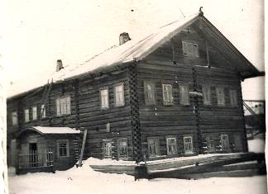
1968г.
- Школа выпустила три 10-х класса –
95 уч-ся.
- Открыт пришкольный интернат по
ул. Первомайской, в котором проживало
55 уч-ся.

1970г.
- Школа выпустила четыре 10-х класса.

1971г.
- В школе началось изучение английского языка.

1972г.
- Учителя ЛСШ выступили на областном телевидении.
- Группа уч-ся 9-х кл. ЛСШ под руководством Лешуковой П.П. и Бокаревой Г.А. совершили поездку в Удорский р-н, Коми АССР, посвятив ее 50-летию СССР.

1973г.
- Группа учащ-ся ЛСШ под рук. Парыгина С.М., Лешуковой П.П. были участниками 22-го областного слета туристов – краеведов, проводимого на территории Онежского р-на. Пройдено 80 км, всеми участниками выполнена норма на значок «Турист СССР».

1974г.
- В Лешуконской ср. школе введена кабинетная система обучения. Инициатор введения- Верещагина З.М., работавшая директором школы с 1971/72 уч. года по 1985 г.

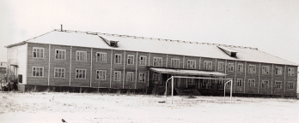
1976г.
- В конце мая проведен I-й школьный слет туристов- краеведов.
- В декабре отмечено 40-летие ЛСШ.
- 7 ноября построен и введен в эксплуатацию пришкольный интернат на 102 места.

1977г.
- Группа туристов 9кл. ЛСШ под рук. Лешуковой П.П. прошла на лодках водный маршрут Лешуконское р. Вашка – р. Ежуга - р. Пайта - ст. Чублас. Участники похода - представляли район на областных туристических соревнованиях в Холмогорском районе.
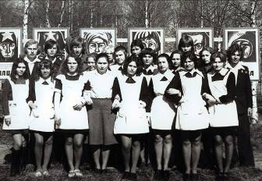
Участники районного слета выпускников. Май 1978г.
В мае 1978 г. состоялся районный слёт выпускников.

1978г.
- 13-14 апреля Кожевникова Людмила Федоровна, заслуженный
учитель РСФСР, была делегатом Всероссийского съезда учителей.
- В мае проводился районный слет выпускников.

1979г.
- Команда туристов ЛСШ приняла участие в областных туристических соревнованиях, прошла на плотах 140 км. по р.Сиверке и Лае, получив грамоту «За мужество». Рук.- Лешукова П.П., Глебова О.И. (газ.17.07.1979г. «Правда Севера», ст.Ю. Сергеева «На плотах 100 человек»).

1980г.
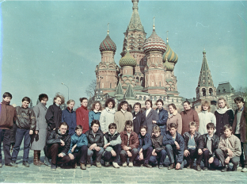
- В мае проводился районный слет выпускников.
Поездка в Москву

1982г.
- В 70-80е г.г. учащиеся школы имели возможность много ездить по стране в каникулы.

1983г.
- Капремонт (установлены батареи парового отопления, проведен водопровод).
1984г.
- Набран I-й класс шестилеток в ЛСШ на базе д/с «Родничок».
Учителя: Кузьмина Т.В., Радюшина И.И.

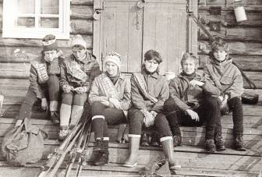
1985г.
- В весенние каникулы комсомольцы ЛСШ под руководством Стойка Н.А. совершили агитпереход по маршруту Лешуконское-Олема-Лешуконское. Посвятили его 40-летию Победы и
XII Всемирному фестивалю молодежи.
- «Из класса школьного – в рабочий». Группа выпускников ЛСШ 1985г.-Позднякова А., Арефьева Л., Листова Т., Романова С., Чурсанова Р., Шарыгин А., Фатьянов П.- выступили с обращением к выпускникам школ района, пошли работать в Селищенское отделение с/х «Ценогорский».
- Кожевниковой Л.Ф., учит. физики ЛСШ, присвоено звание «Заслуженный учитель школ РСФСР».

1986г.
- С 1 сентября в школе внедряется общественно-полезный труд, целенаправленно проходит Y-я трудовая четверть. Школа совместно с базовыми предприятиями готовит операторов машинного доения, трактористов, швей, кондитеров, пекарей, мл. мед. Работников, печатников.
- В школе 580 уч-ся, более 40 учителей. За 50 лет ЛСШ дала среднее образование 2919 уч-ся.
- Широко отмечалось 50-летие ЛСШ, было много гостей.

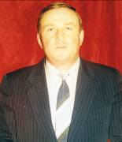
1988г.
- В 1986-1990 г.г. в дни летних каникул проводился кап. ремонт (стены, перекрытия, фундамент, убраны печи, смонтирована новая система отопления). Построен новый физ.зал, мастерские, открыта столовая.
(Из воспоминаний Ботвина В.П., директора ЛСШ).

1989г.
- В ЛСШ работает «Школа молодого учителя».
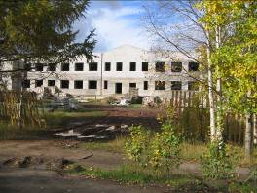
Занятия ведет завуч школы Сороковая Елена
Андреевна.

1991г.
- Начато строительство нового здания школы в кирпичном исполнении. В связи с распадом СССР, кризисом в стране стройка заморожена на уровне 2- го этажа.

1996г. В 1995-96 уч.г. в школе 33 класса-комплекта.
- Выпускников за 60 лет у школы свыше 6600чел., из них 3349 получили аттестат о среднем образовании.
- Отмечалось 60-летие ЛСШ.

1997г.
- В сентябре школа не работала, т.к. учителя школы и района принимали участие в забастовке в защиту своих прав.

1998г.
- В школе введено преподавание основ экономики, учитель - Кычин В.П.
- Стойка Н.А. стала победителем районного конкурса «Учитель физкультуры года»

1999г.
- В школе открыт профильный медико-биологический класс, учителя - Ляпушкина В.А. Сигарева В.Н.

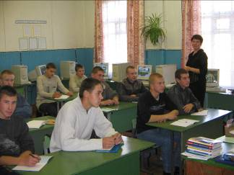
2000г.
- В школе введено преподавание курса экологии, учитель-Трапезникова В.А.
- Оборудован компьютерный класс по президентской программе
«Компьютер сельских школ»- «2000-профессионал».

2001г.
- За 65 лет ЛСШ закончили, получив неполное среднее образование 3462 чел., среднее 3670 чел.

2002г.
- 01.01.2002г. ЛСШ переименована в муниципальное образовательное учреждение «Лешуконская средняя общеобразовательная школа».

2003г.
- МОУ «ЛСОШ» включилась в эксперимент по сдаче ЕГЭ.
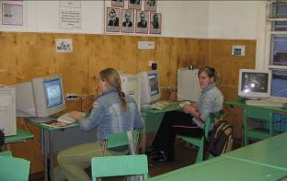
2004г.
- Ноябрь: оборудован второй компьютерный класс с более современной техникой (8+1+ медиапроектор).
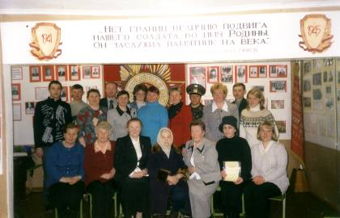
На открытии школьного музея – Зала Боевой Славы. /Фото05.05.2005г./

2005г.
- 05.05.2005г.- открыт музей истории Лешуконской средней школы (Зал Боевой Славы).
- Лешуконская ср.об.шк. дала самые лучшие показатели по области по сдаче ЕГЭ по русскому языку

2006г.
- 2 марта - Пешеходина С.А., уч. истории МОУ «ЛСОШ», победитель в районном конкурсе «Учитель года».

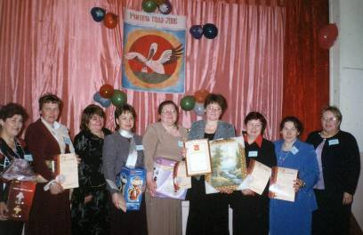

- Апрель- уч-ся 9кл.- Еремина Ек,11 кл.- Смородина А. - призеры районной, областной, республиканской конфер. «Юность. Наука. Культура.- Север».
- 1 июня- МОУ «ЛСОШ» выиграла президентский грант «Образование» в 1млн. рублей.8-е место в области среди 15 сельских школ, номинированных на это грант, внедряющих инновационные образовательные программы.
- На 05.09.2006г. в школе 390 уч-ся, 25 классов-комплектов.
- За 70 лет ЛСШ закончили, получив неполное ср. обр. 3811 чел., среднее 3945 чел. В шк. работало более 400 учителей.
2007г.
- Титова В.Ю., учит. мат. – победитель районного конкурса «Самый классный классный».
- Пешеходина С.А., учит. истории и обществ.- участвовала в обл. конкурсе «Учитель года – 2007».

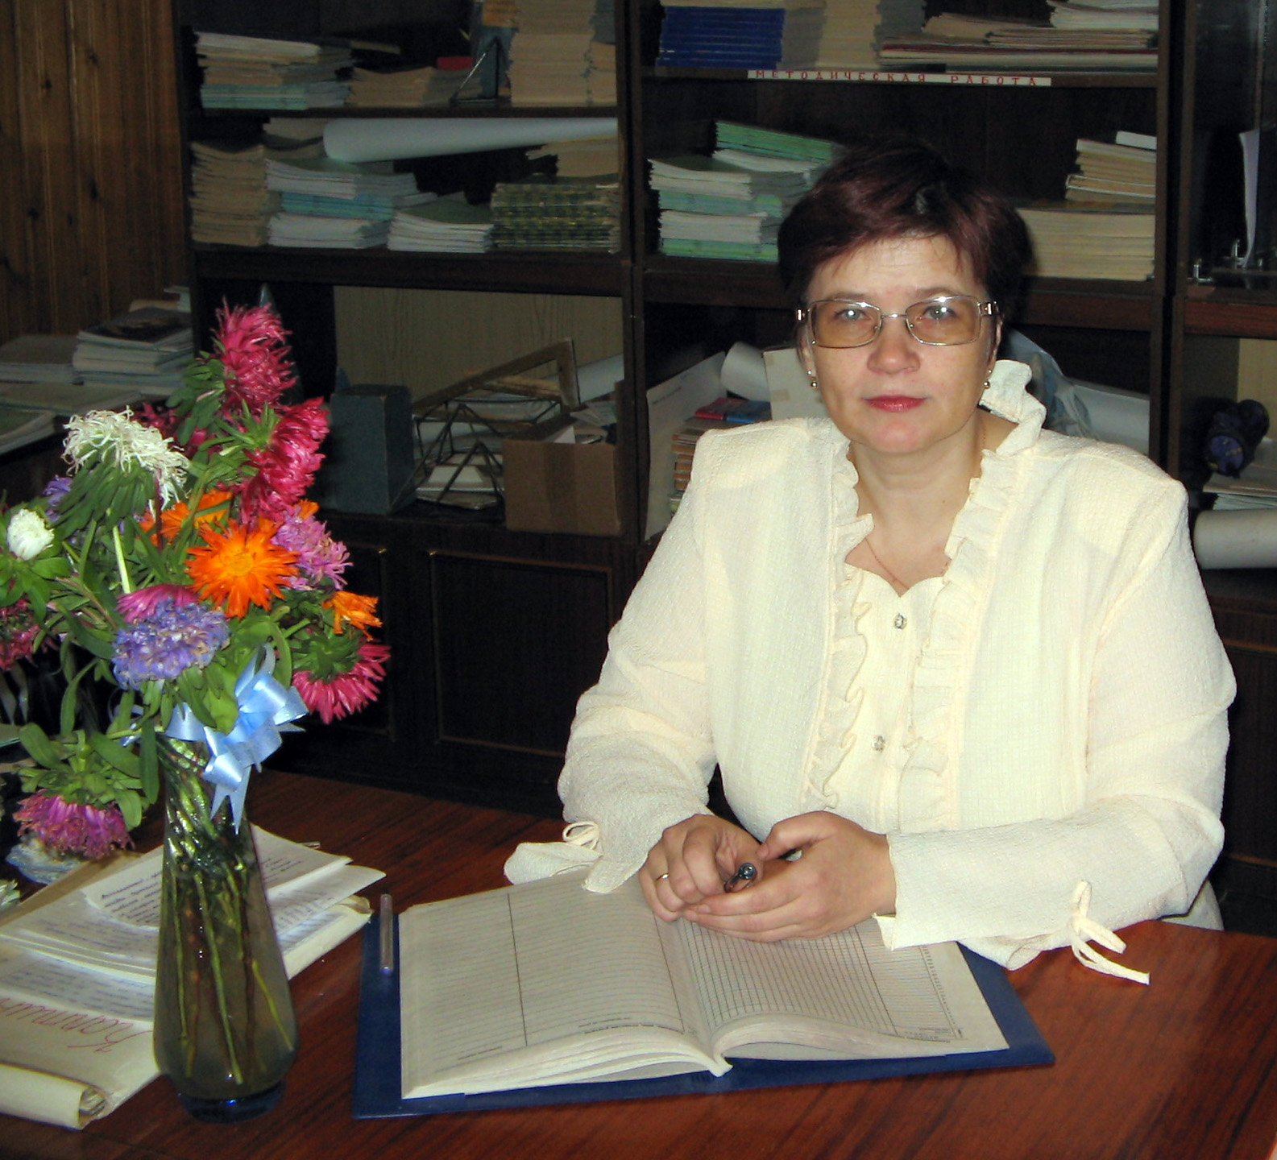
2008г.
Шарыгина О.А.
- Шарыгина Ольга Александровна, учитель физики – победитель конкурса лучших учителей общеобразовательных учреждений в рамках национального проекта «Образование».
- Школа выпустила пять медалистов: с золотой мед. – Бобрецова Анастасия, Еремина Екатерина, Гришичева Елена; с серебряной мед. – Лешукова Елена, Шарыгин Дмитрий.
Бобр
- 1сентября состоялось долгожданное открытие нового здания школы.
состо

2009г.
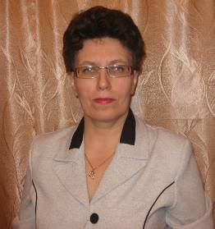
Трапезникова В.А.
- Еремина Т.Д. и Титова В.Ю. в феврале 2009г.- участники областного конкурса «Учитель года», нагр. дипломами. (материал в г. «Правда Севера», февраль 2009г.)
- Трапезникова В.А., учит. геогр., биологии- победитель в конкурсе по нацпроекту «Образование».
- 5.07.09. Лешуковой П.П., зав. музеем истории ЛСШ, присвоено звание «Почетный гражданин Лешуконского р-на».
- Сокотова Н.А., директор МОУ «ЛСОШ» в октябре 2009г. стала победителем районного конкурса «Женщина – директор года».

2010г.

- Январь. Ананьина Е.Е., учит. нач. кл. –участвовала в районном конкурсе «Учитель года-2010»
- Январь. Фатьянова А.А., учит. математики, экономики – победитель районного конкурса «Учитель года – 2010», участвовала в областном конкурсе «Учитель года – 2010».
- 07.02.10. Педколлектив МОУ «ЛСОШ» занял 1-е место в смотре театральных коллективов района, посвящ. 65-летию Победы в В.О.в.
- 16.04.10. Музей истории ЛСШ занял 3-е место в областном смотре – конкурсе музеев образоват. учреждений «Хранители воинской славы», посвящ. 65-летию Победы в В.О.войне.
- 12.07.10. Указом Президента РФ Сороковой Елене Андреевне присвоено звание «Заслуженный учитель школы РФ».
- Август. Федотова Нина Николаевна награждена знаком «Почетный работник общего среднего образования РФ».
  - Октябрь. Трапезникова В.А. приняла участие в районном конкурсе методических материалов и заняла II-е место.
  - Ноябрь – декабрь. Педагоги МОУ «ЛСОШ» Пешеходина С.А., Дерябина А.М. приняли участие в районном конкурсе «Мы против алкоголя, курения, наркотиков».
  - Декабрь. Пахова Т.М., завуч по УВР приняла участие во Всероссийской практической конференции «ИТО»-2010 в г. Архангельске. Тема доклада «Использование информационных технологий в МОУ «ЛСОШ».

2011г.
  - Январь. Учителя Трапезникова В.А., Гольчикова Н.Л., Еремина Т.Д., Фатьянова А.А. выступили с докладом из опыта работы на районной педагогической конференции «Развитие компетентности участников образовательного процесса».
  - Январь – февраль – МОУ «ЛСОШ» прошла аккредитацию.
  - 28-29 Марта Чашева Кристина заняла III-е место в I-ом областном конкурсе экскурсоводов в ДТЮ г. Северодвинска.
  - Июнь. Медалисты школы: Чурсанова Галина (зол. мед.), Пешеходина Анна (сер. мед.), Саукова Ксения (сер. мед.)

2012г.
- Победители шк. к-са «Ученик года-2012» - Артемчук М., Пешеходина Ек., Игнатьева Ал.
- Победители районного к-са «Лучший лыжник» на премию Мартынова А.Ю. – Пешеходина Ек.
- 2-е м. во Всероссийском к-се исследоват. работ «Моя малая родина» - Пешеходина Ек.
- Пахова Светлана – серебряная медалистка.
- Ерёмина М. – призер обл. конф. «Юность Поморья» и победитель обл. конф. «Наследие Поморья»
- Март. Лешукова Ольга Петровна – участница кон-са «Учитель года – 2012»
- Декабрь. Открытие нового спортивного зала.

2013г.
- Март. На базе школы проведена областная конференция «Лешуконье в истории России»
- Крылова Ольга, ученица 11 «а» кл. стала победителем областной конференции «Юность Поморья» в секции «Экономика»

